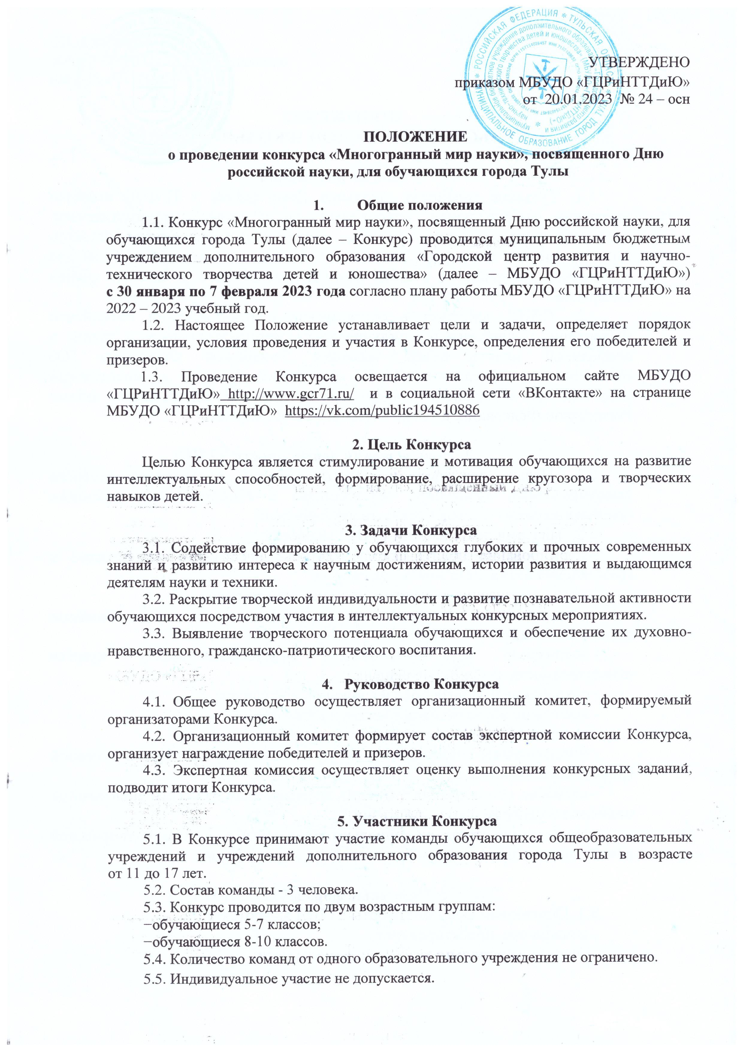6. Порядок организации и проведения Конкурса
6.1. Конкурс проводится с 30 января по 7 февраля 2023 года в МБУДО «Городской центр развития и научно-технического творчества детей и юношества» по адресу: г. Тула, ул. Пузакова, д. 48, проезд: троллейбус № 1, автобусы № 21 и 24, маршрутки № 65 до остановки «Улица Заварная».
6.2. Регламент проведения Конкурса:
​6.2.1. С 30 января по 1 февраля 2023 года - приём заявок в формате Microsoft Word (Приложение 1) и согласий на обработку персональных данных в формате PDF или JPEG JPG (Приложение 2). Все файлы отправляются в одном письме на адрес электронной почты gcrt.konkurs@tularegion.org
В теме письма необходимо указать название Конкурса - «Многогранный мир науки».
6.2.2. Также для участия в мероприятии НЕОБХОДИМО подать заявку на сайте АИС «Региональный навигатор дополнительного образования детей Тульской области» в разделе «Мероприятия». Ссылка на календарь мероприятий – https://dopobr.tularegion.ru/activity/1686/?date=2023-01-30 После выбора интересующей даты пользователь сайта нажимает на нее и раскрывает «каталог мероприятий», которые в эту дату проводятся. Далее нужно нажать «Подробнее», чтобы открыть карточку мероприятия «Многогранный мир науки». Затем пользователю сайта следует нажать на клавишу «Записаться».
Запись на Конкурс на сайте Навигатора будет доступна до 07 февраля 2023 года.
​6.2.3. Этапы Конкурса:
- Интеллектуальная викторина «Наука среди нас»
- Онлайн - игра «Наука без границ»

06.02.2023 в 15.00 - для обучающихся 5-7 классов.
07.02.2023 в 15.00 - для обучающихся 8-10 классов.
6.2.4. 07.02.2023 - размещение списка победителей, призеров и участников Конкурса на официальном сайте МБУДО «ГЦРиНТТДиЮ» http://www.gcr71.ru и в социальной сети «ВКонтакте» на странице МБУДО «ГЦРиНТТДиЮ» https://vk.com/public194510886
6.2.5. до 17.02.2023 – рассылка сертификатов участникам Конкурса.
6.3. В случае регистрации большого количества команд организационный комитет Конкурса оставляет за собой право назначить дополнительное время в день проведения мероприятия.
6.4. Наличие сменной обуви или бахил – обязательно.
6.5. Апелляции по итогам Конкурса не принимаются.
Дополнительная информация по телефону: 8(4872)47-67-16 Домрачева Зоя Сергеевна, педагог - организатор.

7. Подведение итогов Конкурса
8.1. Команда-победитель (1 место) и команды-призеры (2 и 3 места) Конкурса определяются по сумме набранных баллов в 2-х этапах.
8.2. Победители и призеры Конкурса в командном зачете награждаются дипломами МБУДО «Городской центр развития и научно-технического творчества детей и юношества».
8.3. Остальные команды получают сертификаты участников Конкурса в электронном виде.
8.4. Педагоги, подготовившие победителей и призеров Конкурса, награждаются благодарственными письмами МБУДО «ГЦРиНТТДиЮ».
8. Обеспечение безопасности участников Конкурса
Ответственность за безопасность Конкурса и применяемого оборудования при проведении мероприятия возлагается на педагога-организатора З.С. Домрачеву.
Ответственность за жизнь и здоровье детей в пути к месту проведения Конкурса и обратно, за соответствующую подготовку участников мероприятия несут руководители команд.
Руководителям команд особое внимание необходимо уделить:
- проведению предварительного целевого инструктажа участников команд с последующей записью в журнале установленного образца;
- организованной доставке участников к месту проведения Конкурса и к назначенному пункту после окончания мероприятия.

Приложение 1
к Положению
о проведении конкурса «Многогранный мир науки»,
посвященного Дню российской науки,
для обучающихся города Тулы

ЗАЯВКА
Просим допустить команду _____________________________________________________________________________
_____________________________________________________________________________
(наименование образовательного учреждения в соответствии с Уставом)

к участию в конкурсе «Многогранный мир науки», посвященного Дню российской науки, для обучающихся города Тулы:

№ | Название команды | Ф.И. обучающего(ей)ся (полностью) |  | Класс, возраст | Ф.И.О. (полностью), должность руководителя команды | Контактный телефон, e-mail
1. | «Фиксики» | 1. Иванов Василий |  | 5 класс,  15 лет | Карпачев  Олег Петрович,  учитель биологии | ХХ-ХХ-ХХ  Ruvj@tularegion.ru
 |  | 2. Петров Егор |  | 5 класс,  15 лет
 |  | 3. Смирнов Юрий |  | 6 класс,  13 лет
2.

Директор ОУ ____________ ___________________________
М.П. (подпись) (расшифровка подписи)

Приложение 2
к Положению
о проведении конкурса «Многогранный мир науки»,
посвященного Дню российской науки,
для обучающихся города Тулы

СОГЛАСИЕ
родителей (законных представителей) на обработку персональных данных обучающихся - участников конкурса «Многогранный мир науки», посвященного Дню российской науки, для обучающихся города Тулы
Я, _________________________________________________________________________________________,
фамилия, имя, отчество родителя (законного представителя) обучающегося
проживающий по адресу: ________________________________________________ ________________________________________________________, паспорт серии _______________________ номер_____________________, выдан _____________________________________________________________________________
(указать орган, которым выдан паспорт)
_____________________________________________ «___» _______________ _____ года
в соответствии с требованиями ст. 9 Федерального закона РФ от 27 июля 2006 № 152-ФЗ «О персональных данных», с целью участия в конкурсе «Многогранный мир науки», посвященном Дню российской науки, для обучающихся города Тулы даю согласие муниципальному бюджетному учреждению дополнительного образования «Городской центр развития и научно-технического творчества детей и юношества» (далее - Оператор), адрес регистрации: 300041, Россия, г. Тула, ул. Революции, 2, фактический адрес: 300041, Россия, г. Тула, ул. Пузакова, 48 на обработку персональных данных обучающегося моего(ей) несовершеннолетнего(ей) сына (дочери):_________________________________
_____________________________________________________________________________,
(фамилия, имя, отчество участника полностью)
проживающего по адресу: ______________________________________________________
(адрес)
_____________________________________________________________________________ (номер свидетельства о рождении, сведения о дате выдачи и выдавшем его органе)

а именно: фамилию, имя ребенка, данные свидетельства о рождении, наименование образовательного учреждения, в котором обучается ребенок, класс, возраст, адрес места жительства, номер контактного телефона или сведения о других способах связи.
Перечень действий с персональными данными: сбор, запись, проведение фото- и видеосъемки ребенка во время проведения мероприятия и использование изображений при наполнении информационных ресурсов, систематизация, накопление, хранение, уточнение (обновление, изменение), использование, распространение (в том числе передачу), обезличивание, блокирование, передача в управление образования администрации города Тулы, адрес регистрации: 300041, г. Тула, ул. Дзержинского/Советская, д. 15-17/73, фактический адрес: 300041, г. Тула, ул. Дзержинского/Советская, д. 15-17/73. Уничтожение персональных данных производится Оператором в рамках исполнения действующего законодательства Российской Федерации.
Общее описание используемых способов обработки персональных данных: смешанная обработка, с передачей по внутренней сети указанных операторов персональных данных, с передачей по сети Интернет.
Настоящее согласие действует со дня подписания до дня отзыва
в письменной форме.
_________ | ___________________________________ | ____________
(дата, месяц и год заполнения) | (Фамилия, инициалы, законного представителя несовершеннолетнего гражданина) | (Подпись)

